José Carlos Gonçalves
josecarlosgoncalves@outlook.pt
github.com/josecarlosgoncalves/cet

Fluxograma

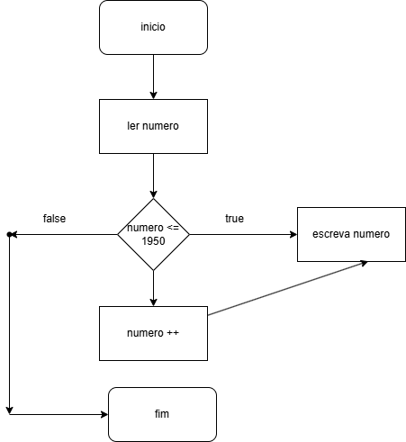

ALGORITMO

algoritmo "numeros ate 1950"
// Disciplina : UC00245
// Descrição : escrever numeros ate 1950
// Autor(a) : Jose Carlos Gonçalves
// Data atual : 14/10/2025

var
numero: inteiro

inicio

escreva ("escolha um numero ate 1950")
leia (numero)
enquanto (numero <= 1950) faca
numero <- numero + 1
escreva (numero)
fimEnquanto
fimalgoritmo

